115年10月19日餐點照片
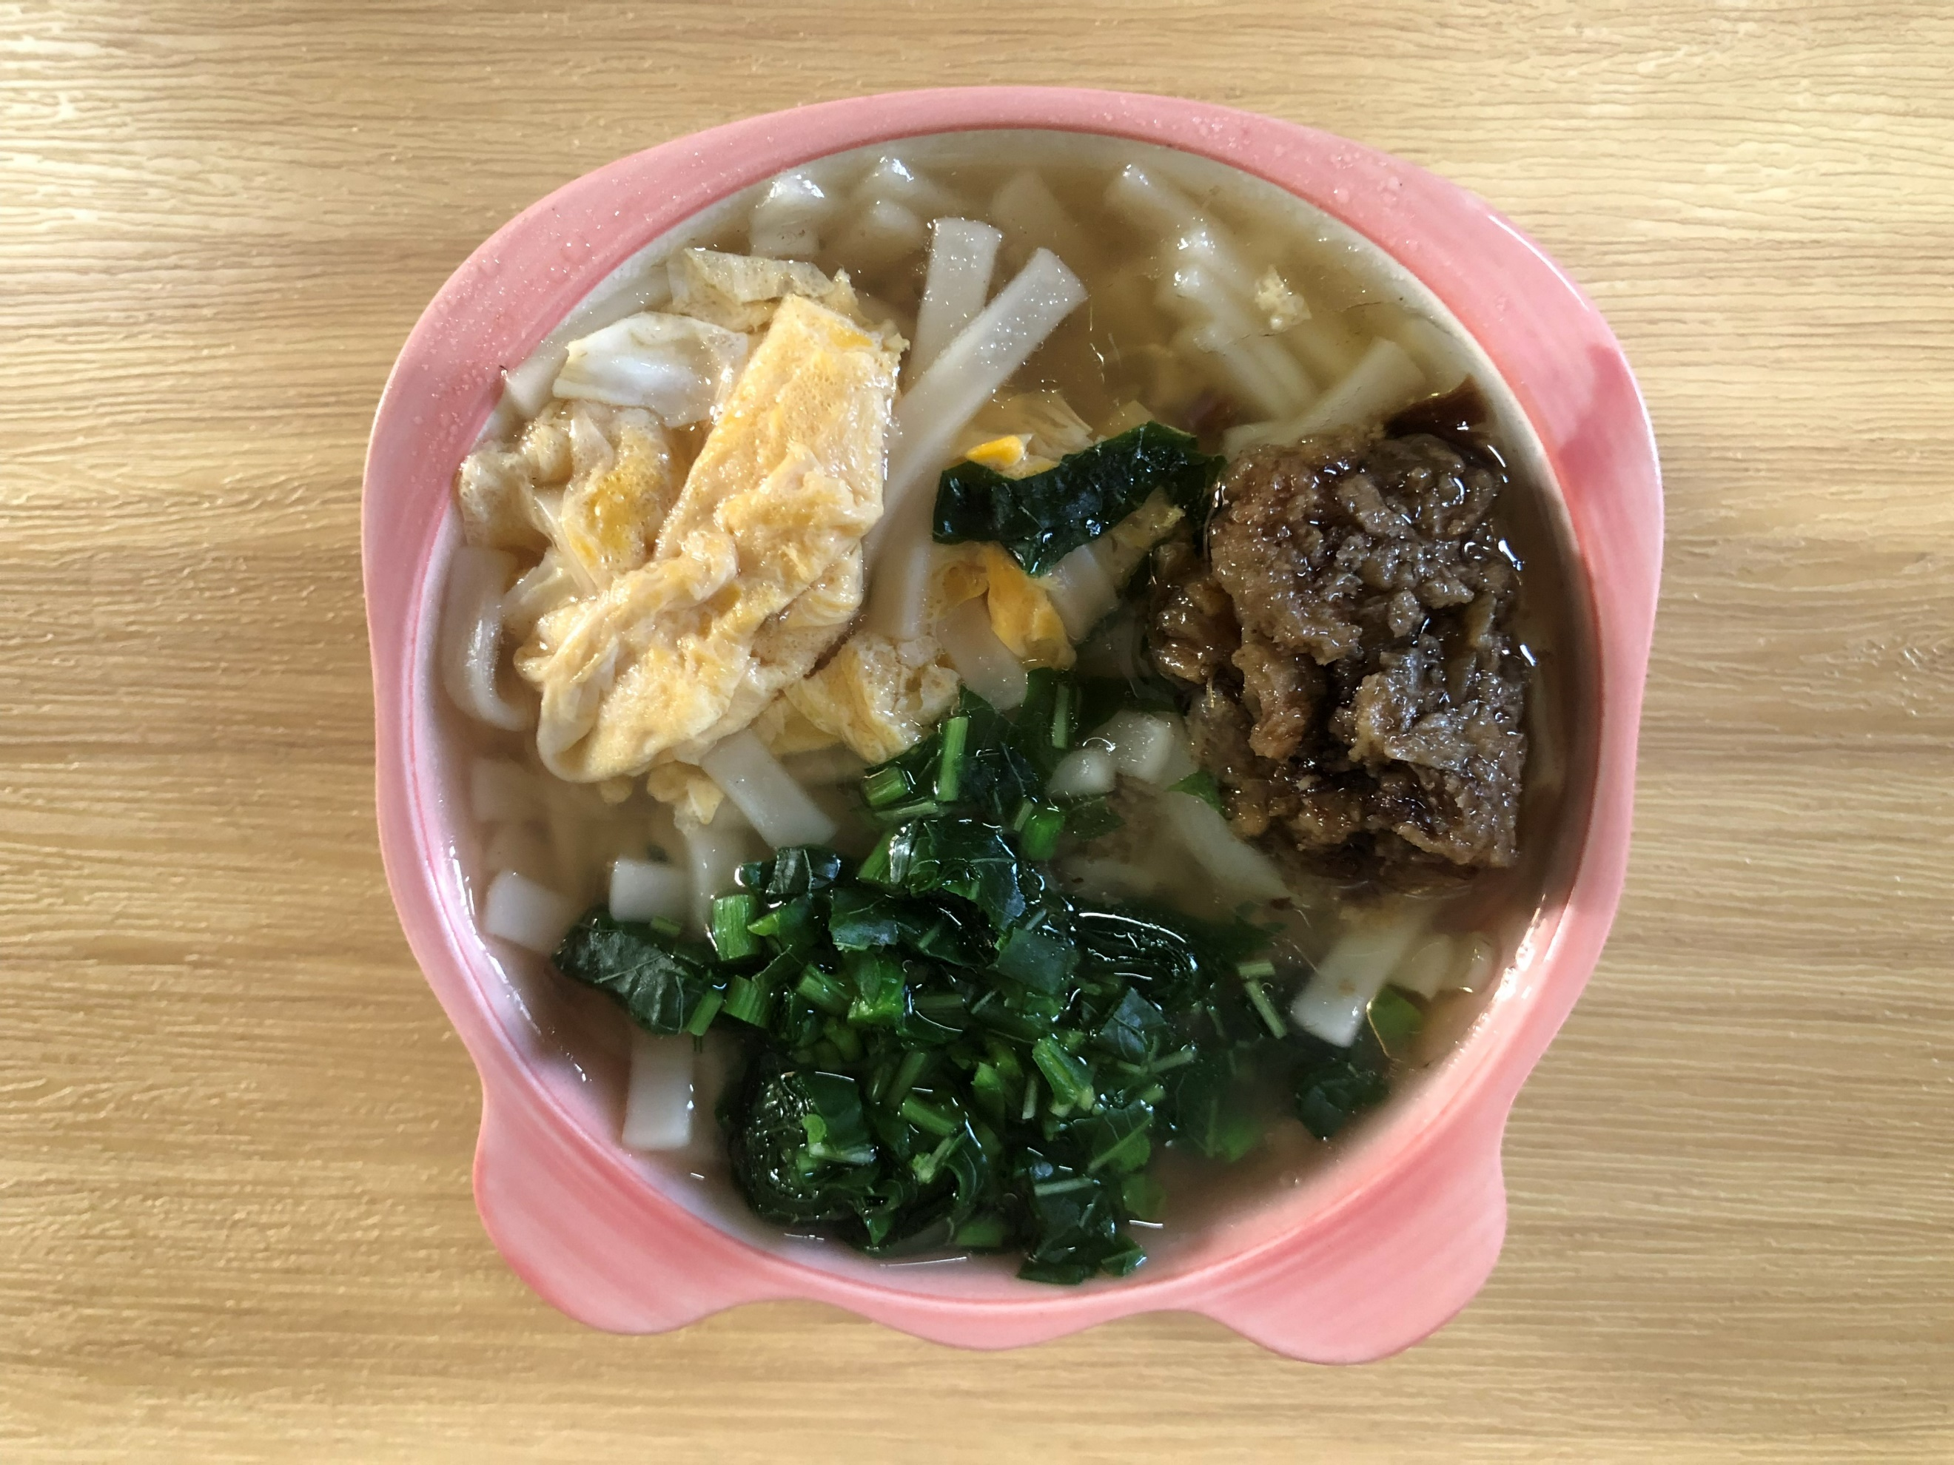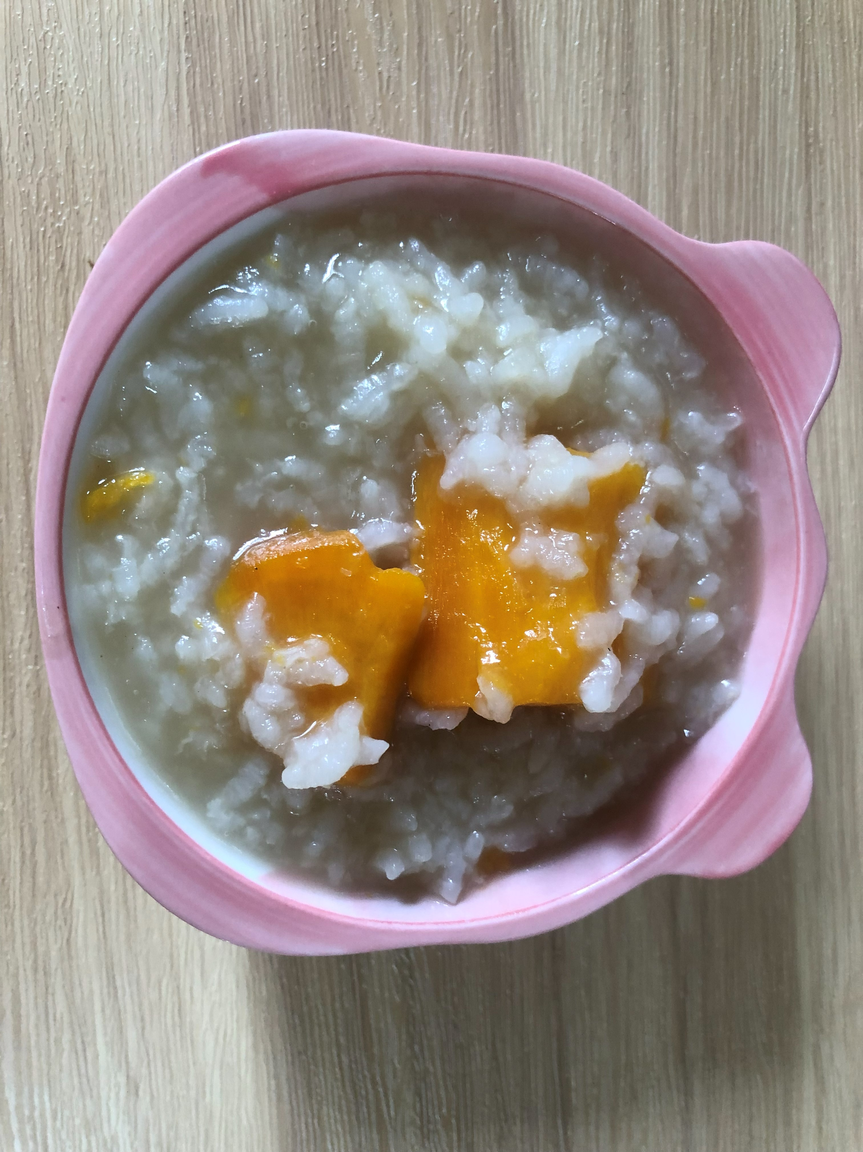
早餐(香菇蔬菜雞蛋麵) 下午點心(錦繡地瓜粥)
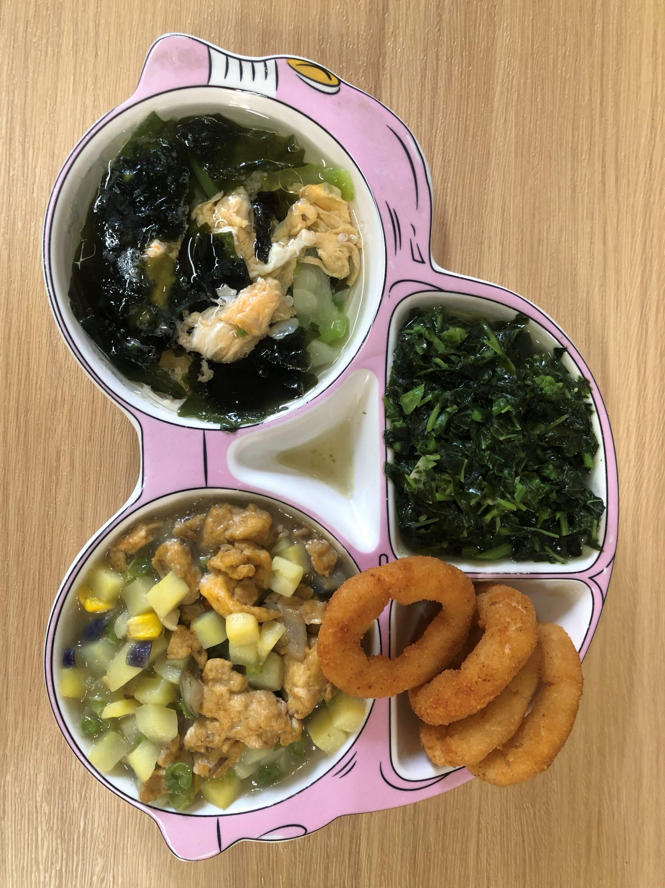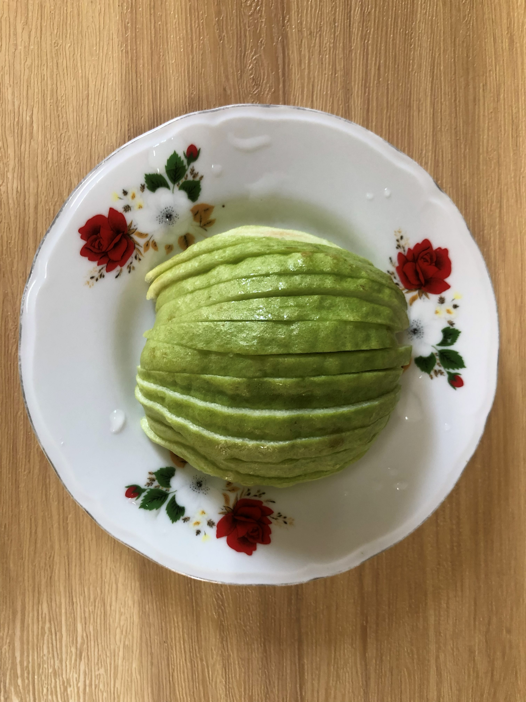
午餐(洋蔥圈、馬鈴薯滑蛋、清炒現莧菜、紫菜蛋花湯、芭樂)

